開闢健康菜圃
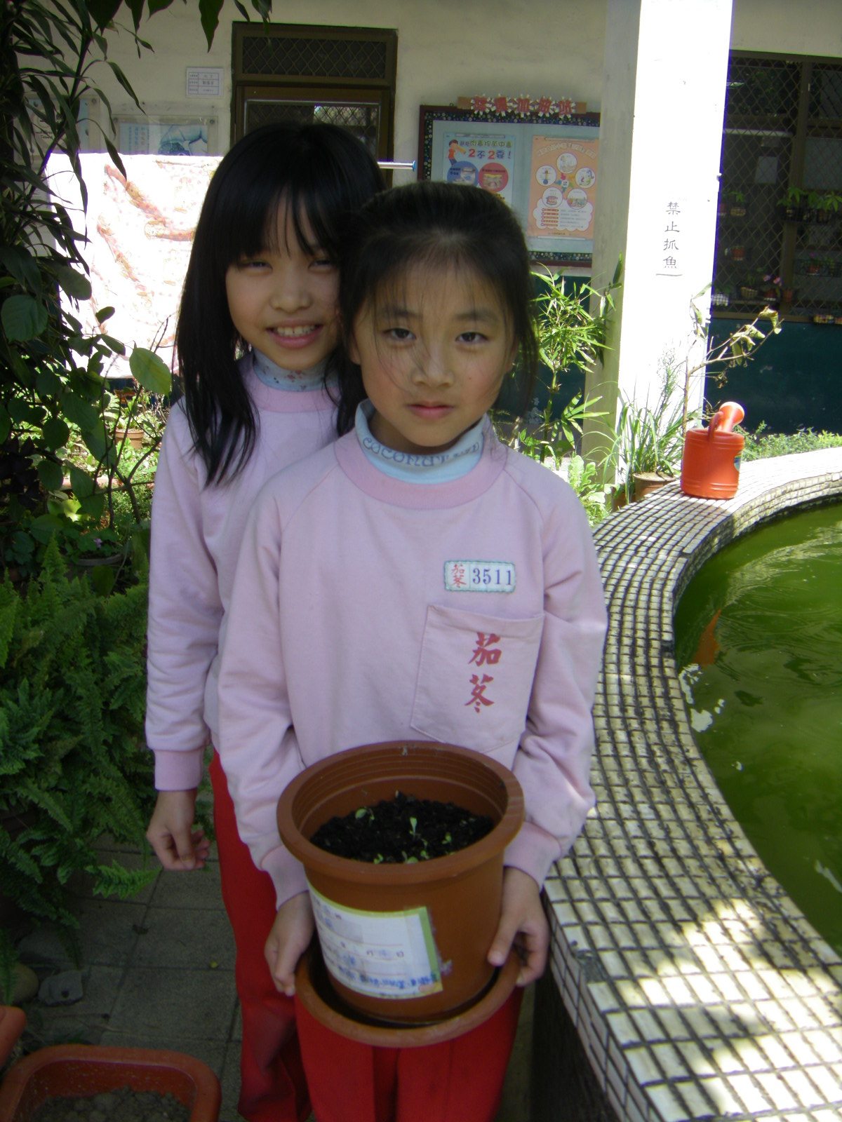 | 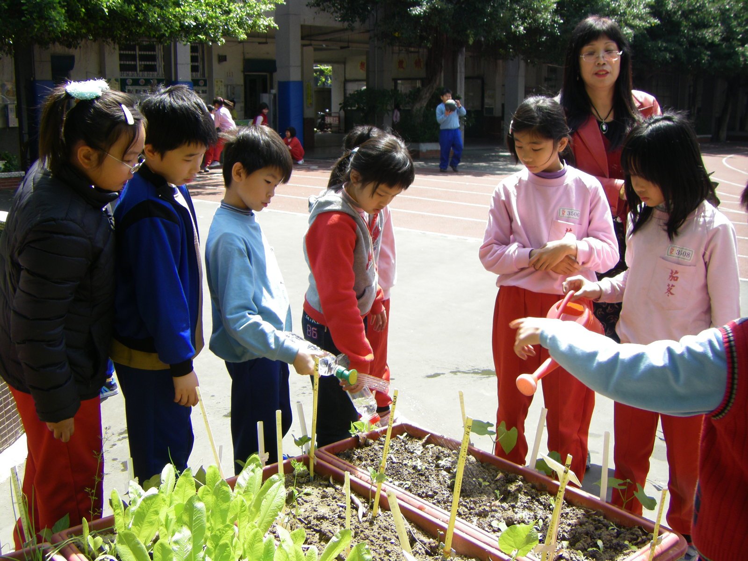
說明：我們是種菜小天使，這是我們親手種的青菜。 | 說明:教師細心指導學生照顧。
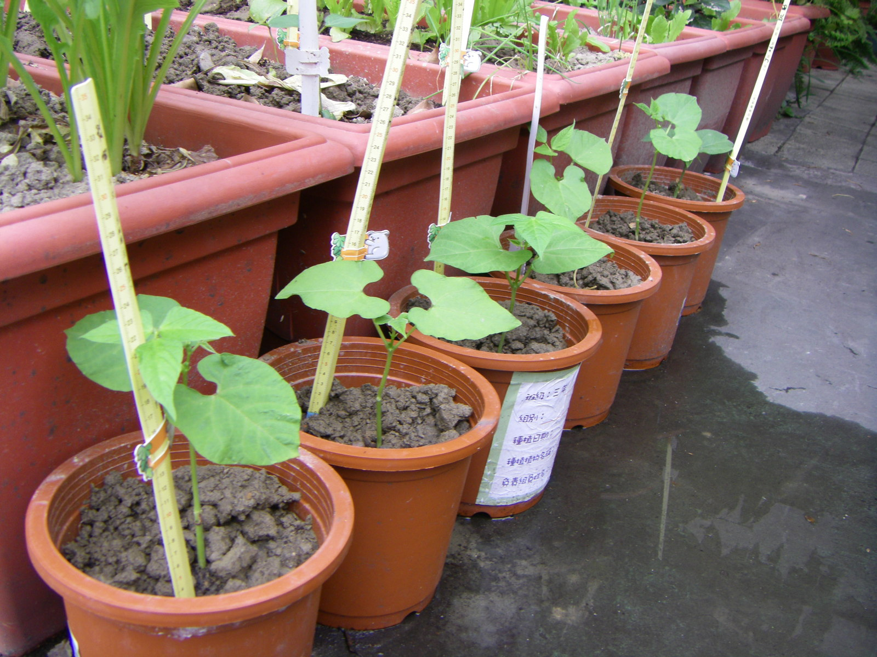 | 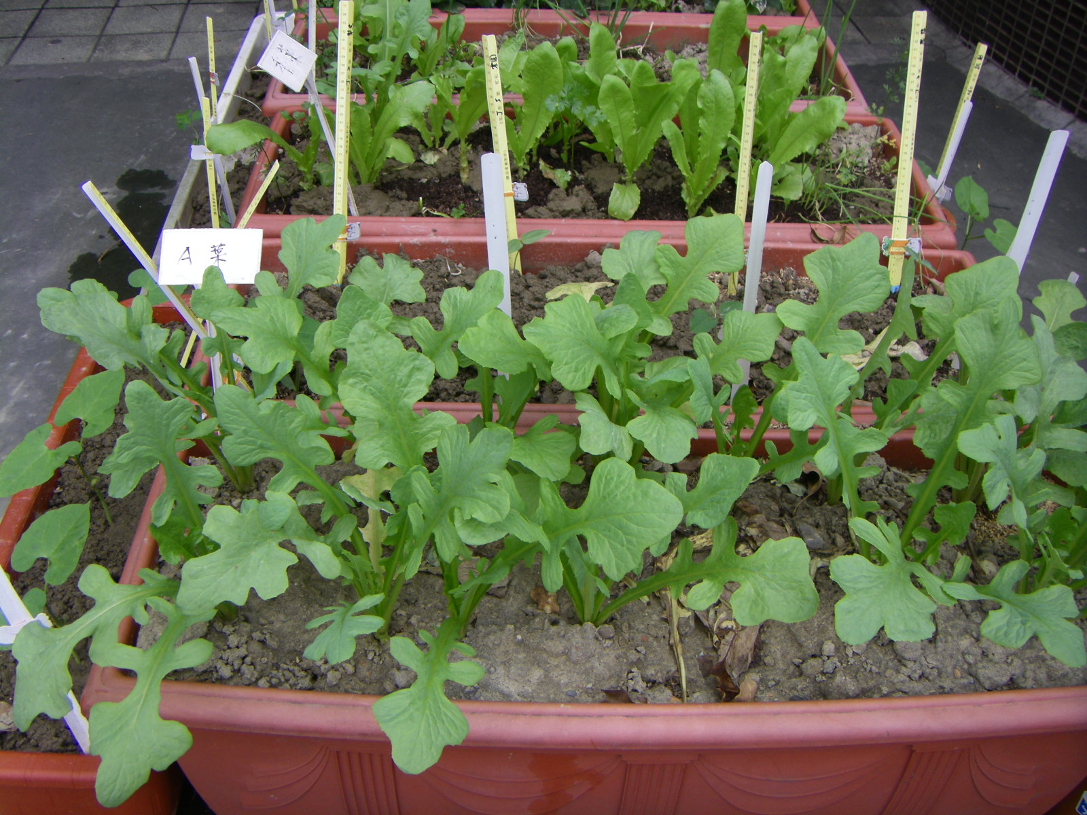
說明：排排站的豆苗，加上高度測量表，好像整齊的衛兵。 | 說明：利用落葉堆肥，加上稻殼及培養土用來種植校園菜圃-成長中的A菜。

開闢健康菜圃
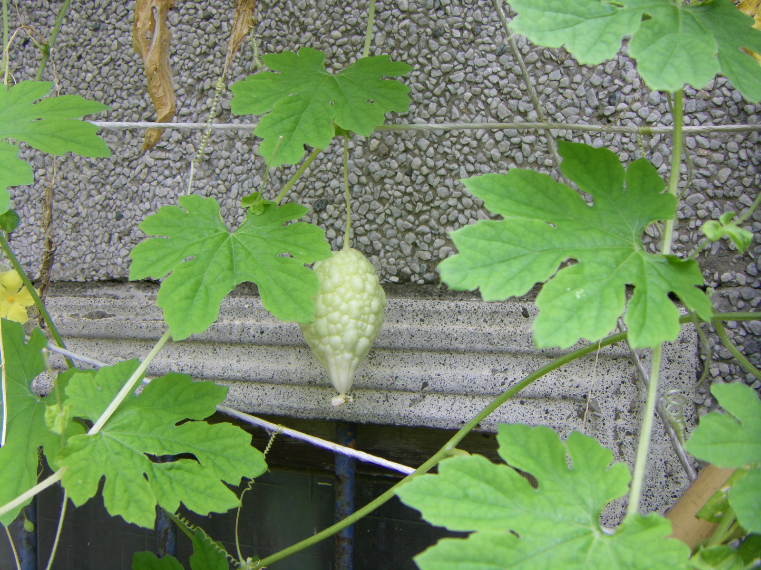 | 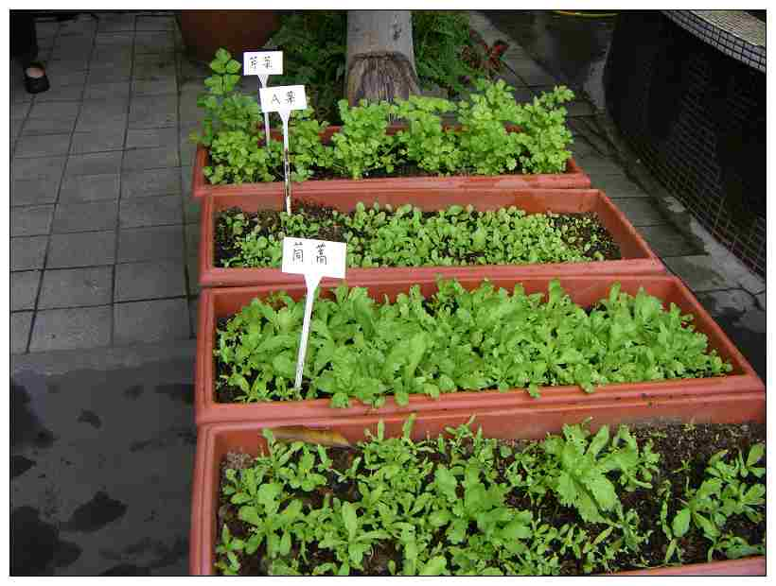
說明：利用落葉堆肥，加上稻殼用來種植校園物，植物長的高又壯-苦瓜。 | 說明：利用落葉堆肥，讓土地養份提高，種出健康漂亮的青菜-每樣青菜都長得好好。
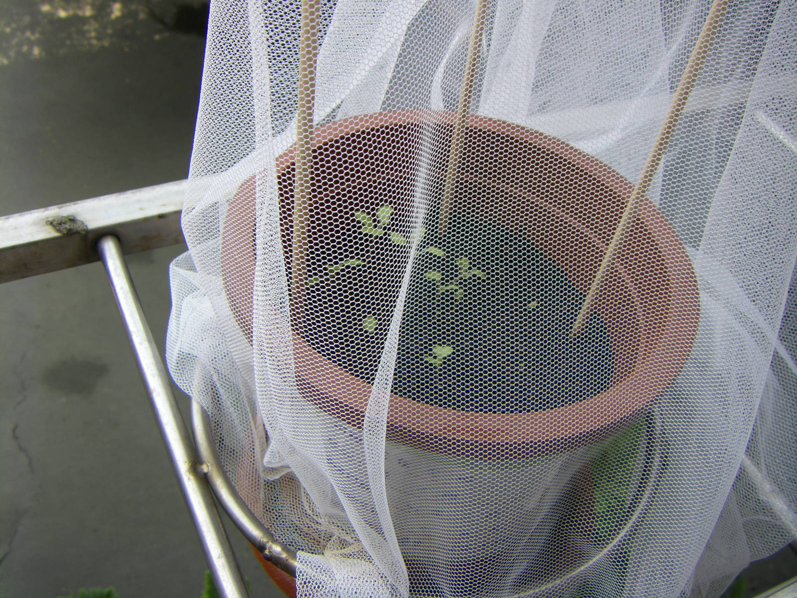 | 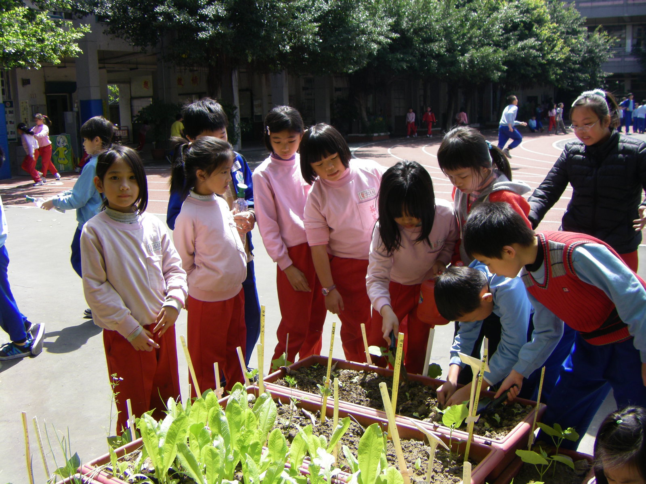
說明：加了白紗的小白菜，可以預防蟲兒侵入喔  。 | 說明：我們是種菜小天使。

